Pirkimo sąlygų 2 priedas
BALDŲ TECHNINĖ SPECIFIKACIJA

1. Plungės specialiojo ugdymo centro baldai turi sudaryti vieningą ir vientisą sistemą, kurioje komponentai tarpusavyje turi derėti tiek dizainu, spalvine gama, tiek konstrukcija, funkcionalumu, ergonominiais ir technologiniais sprendimais.
2. Prekės turi būti naujos, atitikti techninius reikalavimus.
3. Baldų spalvos papildomai derinamos pateikiant užsakymą.
4. Tiekėjas, gaminamiems baldams, prieš gamindamas, turi pasitikslinti patalpų matmenis vietoje, kad pagaminti baldai būtų tinkamų matmenų.
5. Baldų pristatymo, užnešimo, surinkimo bei montavimo paslauga turi būti įtraukta į pasiūlymo kainą.
6. Visiems baldams turi būti taikomas ne trumpesnis kaip 2 metų garantinis terminas, o atskiriems, lentelėse nurodytiems baldams ar jų komponentams – ne trumpesnis kaip 5 metų.
7. Vykdomas žaliasis pirkimas vadovaujantis Lietuvos Respublikos aplinkos ministro 2011 m. birželio 28 d. įsakymo Nr. D1-508 „Dėl aplinkos apsaugos kriterijų taikymo, vykdant žaliuosius pirkimus tvarkos aprašo patvirtinimo“ (aktuali redakcija Lietuvos Respublikos aplinkos ministro 2022 m. gruodžio 13 d. įsakymas Nr. D1-401) Aplinkos apsaugos kriterijų taikymo, vykdant žaliuosius pirkimus tvarkos aprašo 4.1. punktu „4.1 yra Produktų, kurių viešiesiems pirkimams ir pirkimams taikytini minimalūs aplinkos apsaugos kriterijai, sąraše, nurodytame Tvarkos aprašo 1 priede (toliau – produktų sąrašas) ir atitinka visus produktui nustatytus ir aplinkos ministro įsakymu patvirtintus minimalius aplinkos apsaugos kriterijus, nurodytus Tvarkos aprašo 2 priede“. Baldai turi atitikti minimalius aplinkos apsaugos kriterijus, t. y. :
7.1. ne mažiau kaip 80 proc. balduose naudojamos medienos, medienos medžiagų ir gaminių turi būti iš miškų, sertifikuotų naudojant FSC ar PEFC miškų sertifikavimo sistemas arba lygiavertes sertifikavimo sistemas;
7.2. visos plastikinės dalys, kurių masė ≥ 50 g, turi būti paženklintos kaip tinkamos perdirbti pagal LST EN ISO 11469 „Bendrasis plastikinių gaminių identifikavimas ir ženklinimas“ (toliau – LST EN ISO 11469) ar lygiavertį standartą;
7.3. jei baldo kamšalo sudėtyje naudojamos sintetinės poliesterio medžiagos, jų sudėtyje turi būti dalis perdirbtų medžiagų;
7.4. paviršiams dengti naudojamuose produktuose: neturi būti pavojingų cheminių medžiagų, klasifikuojamų priskiriant bet kurią iš nurodytų pavojingumo frazę pagal Reglamentą (EB) Nr. 1272/2008: kancerogeninės (H350, H350i, H351), sukeliančios paveldimus genetinius defektus (H340, H341), toksiškos reprodukcijai (H360D, H360F, 361f, 361d), pavojingos vandens aplinkai (H400, H410, H411), toksiškos ar labai toksiškos (H300, H301, H310, H311, H330, H331), kenkia organams (H370), veikdamos ilgą laiką pakenkia kai kuriems organams (H372); neturi būti daugiau kaip 5 proc. masės lakiųjų organinių junginių (LOJ); neturi būti chromo (VI) junginių; formaldehido išmetamieji teršalai neturi viršyti 0,05 ppm.
8. Kartu su prekėmis, Tiekėjui bus privaloma pateikti techninėje specifikacijoje nurodytų reikalavimų atitikimą patvirtinančius prekės gamintojo (visą techninę dokumentaciją ir kitą informacinę medžiagą, padėsiančią įvertinti siūlomų prekių atitikimą reikalavimams) bei aplinkosauginių kriterijų atitikties dokumentus.
Reikalavimai, galiojantys tik III pirkimo daliai „Nestandartiniai baldai“:
- Visuose gaminamuose balduose į pakėlimo sistemas, lankstus, stalčių sistemas turi būti montuojamos „švelnus ir lengvas uždarymas“ sistemos, t.y. nepriklausomai kaip stipriai stumdomos baldo fasado durelės, darinėjami stalčiai - baldai turi užsidaryti švelniai ir nesunkiai.
- Visi gaminami baldai turi atitikti vizualizacijos vaizdą.

SVARBU! Tiekėjas visoms techninėje specifikacijoje ir jos prieduose įvardintoms medžiagoms ir įrenginiams gali naudoti analogiškas, ne prastesnių savybių medžiagas ir įrengimus. Lygiavertiškumą turi įsirodyti pats Tiekėjas pateikdamas palyginimų lentelę, kartu su pasiūlymu. Teikdamas lygiavertį gaminį/įrenginį jį reikia nurodyti lentelių 6 stulpelyje.
*Tiekėjas, pildydamas lentelių 6 stulpelį turi nurodyti konkrečias siūlomos prekės charakteristikas, matmenis, pavadinimus, modelius jeigu tokie yra. Tik tokių nesant galima apsiriboti abstrakčiu pavadinimu („atitinka“, „yra“ ir pan.).

I DALIS. STALAI IR KĖDĖS

Eil. Nr. | Pavadinimas | Patalpos Nr. | Kiekis vnt. | Reikalavimai | Tiekėjo nurodomos konkrečiai siūlomos prekės, parametrai, reikšmės* | Brėžinys, pavyzdys
1 | 2 | 3 | 4 | 5 | 6 | 7
1. | Konferencijų kėdės | Priedas Nr.1  Patalpa 1-15 | 14 | Sėdimoji dalis, iš baldinio audinio kurio atsparumas trinčiai ne mažiau nei 40000 ciklų vertinant pagal Martindeilo skalę |  | 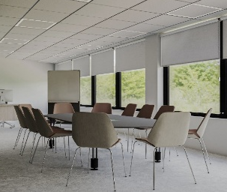  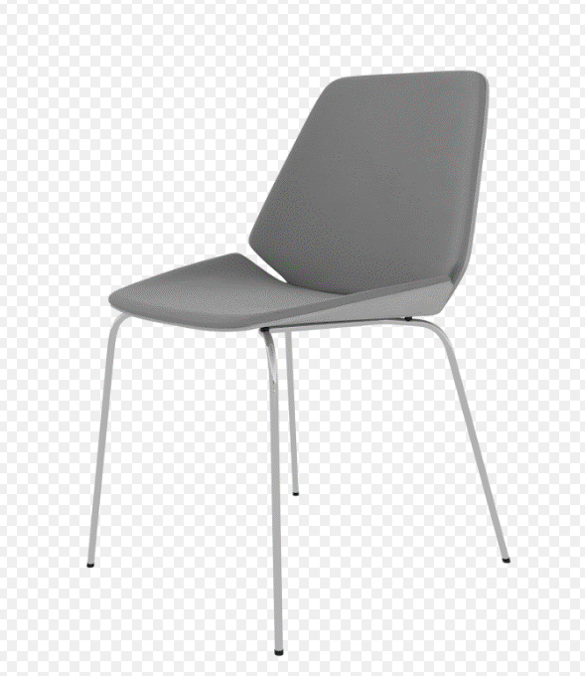
 |  |  |  | Viduje porolonas, kurio tankis ne mažiau. 35kg/kub. m.
 |  |  |  | Audiniui turi būti suteikta 5 metų garantija
 |  |  |  | Metalinės kojos, dažytos milteliniu (arba lygiaverčiu) būdu
Sėdynės aukštis:
45 cm ± 5 cm
Sėdynės gylis:
44 cm ± 5 cm
Sėdynės plotis:
51 cm ± 5 cm
Kėdės aukštis 98 cm ±10 cm
2. | Darbuotojų kėdė | Priedas Nr.1  Patalpa 1-14  Patalpa 1-15  Patalpa 1-01  Patalpa 1-02  Patalpa 1-13  Patalpa 1-12  Patalpa 1-11  Patalpa 1-10  Patalpa 1-09  Patalpa 1-08  Patalpa 1-07  Patalpa 1-06  Patalpa 1-05 | 14 | Apkrova ne mažiau 110 kg |  | 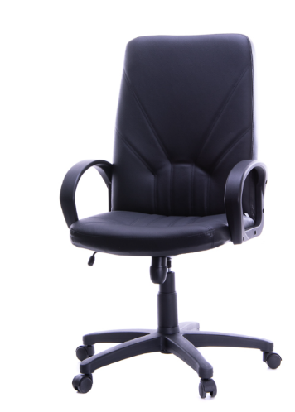
 |  |  |  | Darbo kėdė montuojama, penkiažvaigždės juodos spalvos plastikinės bazės su ratukais, pritaikyta kietai grindų dangai
 |  |  |  | Darbo kėdė turi turėti sinchro mechanizmą, kad kuo tiksliau prisitaikytų prie sėdinčiojo
 |  |  |  | Kėdės sėdynė ir atlošas atskiri, ir juda atskirai dėl atlošo tvirtinimo į mechanizmą
 |  |  |  | Kėdės atsilošimo kampas turi užsifiksuoti ne mažiau kaip 4 padėtyse
 |  |  |  | Darbo kėdės sėdynė turi būti gaminama iš faneros, padengtos poliuretano putų liejiniu (ne mažiau nei 70 kg/m3)
 |  |  |  | Priekinė sėdynės dalis – su nuolydžiu, siekiant sumažinti spaudimą kojoms
 |  |  |  | Kėdės atlošas ir sėdimoji dalis, aptraukti lengvai valoma medžiaga atspari ploviklių bei dezinfekuojamųjų medžiagų poveikiui
 |  |  |  | Kėdė su poliuretaniniais porankiais
Kėdės sėdynės aukštis reguliuojamas 41-50 cm±5 cm
Sėdynės gylis:47 cm±5 cm
Sėdynės plotis:49 cm±5 cm
Atlošo aukštis:57,5 cm±5 cm
3. | Lankytojų kėdė | Priedas Nr.1  Patalpa 1-02  Patalpa 1-01  Patalpa 1-14  Patalpa 1-07 | 20 | Turi būti sumaunama, viena ant kitos. |  | 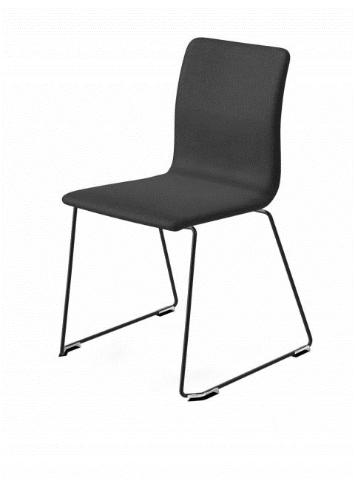  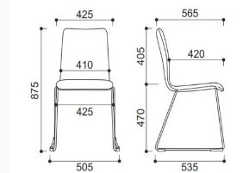
 |  |  |  | Sėdimoji dalis, iš baldinio audinio kurio atsparumas trinčiai ne mažiau nei 40000 ciklų, vertinant pagal Martindeilo skalę.
 |  |  |  | Viduje porolonas, kurio tankis ne mažiau. 35 kg/kub.m.
 |  |  |  | Audiniui turi būti suteikta 5 metų garantija.
 |  |  |  | Gaminio dizainas pagal pavyzdį
 |  |  |  | Išmatavimai pateikiami brėžinyje, ±5 cm
4. | Darbo kėdė | Priedas Nr.1  Patalpa 1-13  Patalpa 1-12  Patalpa 1-11  Patalpa 1-10  Patalpa 1-08  Patalpa 1-07  Patalpa 1-06  Patalpa 1-03  Priedas Nr.2  Patalpa 2-02 | 25 | Kėdės rėmą sudaro žvaigždės formos aliuminio kojelių padas ir plastiku dengtas dujinio keltuvo mechanizmas. |  | 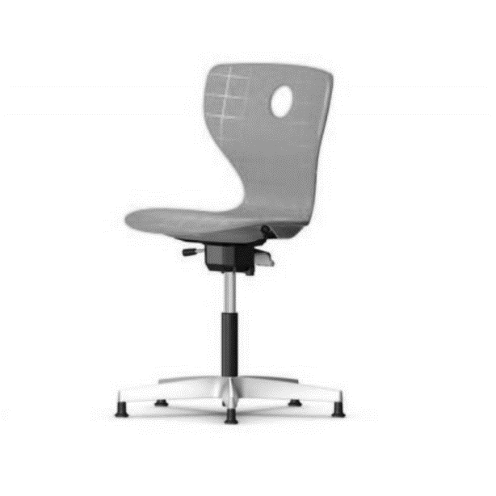
 |  |  |  | Kėdės korpusas, pagamintas iš dvisienio raštuoto polipropileno
 |  |  |  | Sėdimoji dalis yra su oro pagalvės efektu, o tai leidžia sėdėti itin patogiai.
 |  |  |  | Gaminio dizainas pagal pavyzdį
Kėdės sėdynės aukštis reguliuojamas 42,4-55,2 cm ±5 cm,
Sėdynės plotis – 45cm. ±5 cm,
Sėdynės gylis – 40cm. ±5 cm,
Atlošo aukštis – 86 cm ±5 cm
5. | Vaikiškas stalas su 2 kėdėmis (komplektas) | Priedas Nr.1  Patalpa 1-13  Patalpa 1-12  Patalpa 1-11  Patalpa 1-08  Patalpa 1-07  Patalpa 1-06 | 6 stalai;  12 kėdžių | Medinis staliukas, skirtas mažiems vaikams su medinėmis kėdutėmis. |  | 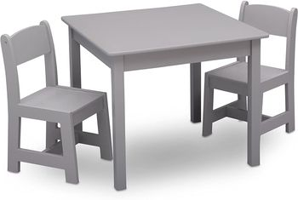
 |  |  |  | Visi stalo kraštai išlyginti atsižvelgiant į vaiko saugumą
 |  |  |  | Spalva derinama su užsakovu užsakymo pateikimo metu
Staliukas
Ilgis 60 cm ±5 cm
Plotis 60 cm±5 cm
Aukštis 50 cm ±5 cm
Kėdutė
Aukštis 26 cm ±5 cm
6. | Mokymo kėdė | Priedas Nr.1  Patalpa 1-05  Priedas Nr.2  Patalpa 2-10  Patalpa 2-09 | 28 | Plieninio vamzdžio konstrukcija |  | 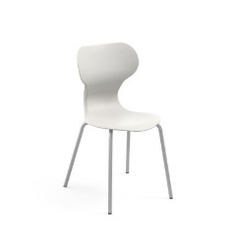
 |  |  |  | Sėdynė ir atlošas iš polipropileno.
 |  |  |  | Dedamos kėdės viena ant kitos iki 5 vnt.
 |  |  |  | Spalva derinama su užsakovu užsakymo pateikimo metu
Sėdynės plotis – 45 cm±2 cm
Sėdynės gylis – 40 cm±2 cm
Atlošo aukštis – 86 cm ±2 cm
Kėdės aukštis 98 cm ±10 cm
7. | Mokymo stalas | Priedas Nr.1  Patalpa 1-05 | 8 | Stalviršis LMDP, nesibraižantis, visi kraštai kantuojami. |  | 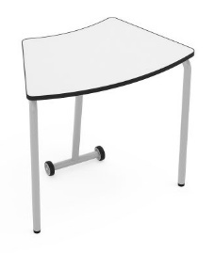
 |  |  |  | Kojos, metalinės
Ilgis –83 cm ±2 cm
Plotis – 50cm ±2 cm
Stalo aukštis 65 cm ±2 cm
8. | Augantis mokyklinis stalas | Priedas Nr.2  Patalpa 2-02 | 6 | Metalinės konstrukcijos mokyklinis stalas su reguliuojamo aukščio metalinėmis kojomis ir baltu MDF stalviršiu. |  | 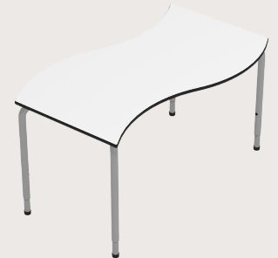
 |  |  |  | Stale turi būti įmontuotas, lizdas, pasijungti, kištukinius lizdus. Paruošta anga – stalviršyje.
Ilgis -130 cm±2 cm
Plotis -82 cm±2 cm,
Aukštis – 76 cm±2 cm
Reguliuojamas nuo 65 iki 77 cm ±2 cm
9. | Stalai (mažiems vaikams) | Priedas Nr.2  Patalpa 2-11 | 10 | Stalviršis pagamintas iš aukštos kokybės 25 mm storio medžio drožlių plokštės, padengtos atspariu dilimui melamino sluoksniu |  | 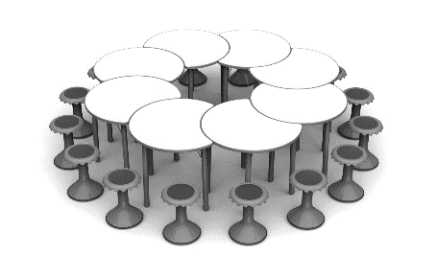  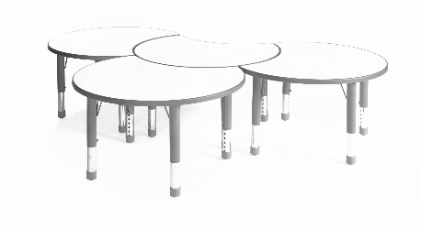
 |  |  |  | Stalviršis gaminamas su saugiais užapvalintais 3D kraštais.
 |  |  |  | Stalviršio briaunos užlietos 5 mm storio polimerine danga
 |  |  |  | Stalo kojų spalva sutampa su stalviršio briaunų spalva.
 |  |  |  | Stalo aukštis gali būti keičiamas nuo 40 cm iki 60 cm ir yra lengvai pritaikomas įvairaus ūgio vaikams
 |  |  |  | Stalo aukštį galima keisti kas 2,5 cm.
 |  |  |  | Reguliuojami plastiko padai nebraižo grindų
 |  |  |  | Spalva derinama su užsakovu užsakymo pateikimo metu
 |  |  |  | Dizainas pagal pavyzdį
Plotis 45,4 cm ±5 cm
Diametras 90,2 cm ±5 cm
10. | Kėdės (mažiems vaikams) | Priedas Nr.2  Patalpa 2-11 | 10 | Rėmas, pagamintas iš polipropileno. |  | 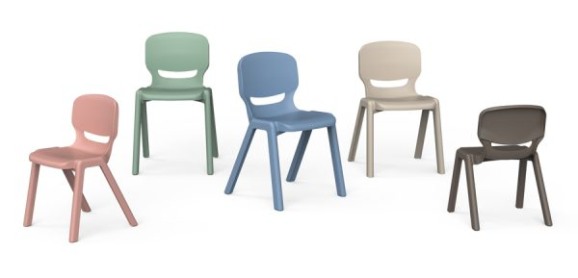
 |  |  |  | Išformuotas atlošas.
 |  |  |  | Galima dėti vieną ant kitos- daugiausiai iki 5 vnt.
 |  |  |  | Spalva derinama su užsakovu užsakymo pateikimo metu
 |  |  |  | Dizainas pagal pavyzdį
Kėdės aukštis – 55cm., ±5 cm
Sėdynės aukštis -30 cm., ±5 cm
Plotis – 38 cm., ±5 cm
11. | Stalas (vienvietis) | Priedas Nr.2  Patalpa 2-10  Patalpa 2-09 | 6 | Stalviršis LMDP, nesibraižantis, visi kraštai kantuojami. |  | 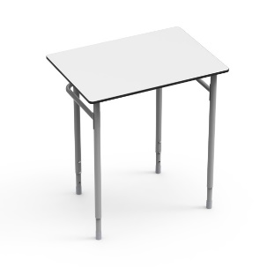
 |  |  |  | Kojos, metalinės
 |  |  |  | Dizainas pagal pavyzdį
 |  |  |  | Spalva derinama su užsakovu užsakymo pateikimo metu
Stalviršio matmenys: 69,5 cm x 50 cm ±2 cm
Aukštis (reguliuojamas nuo – iki) –
70-76-82 ±2 cm
12. | Stalas (trikampio formos) | Priedas Nr.2  Patalpa 2-10  Patalpa 2-09 | 14 | Stalviršis LMDP, nesibraižantis, visi kraštai kantuojami. |  | 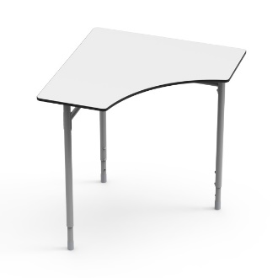
 |  |  |  | Kojos, metalinės
 |  |  |  | Dizainas pagal pavyzdį
 |  |  |  | Spalva derinama su užsakovu užsakymo pateikimo metu
Stalviršio išmatavimai: 69,5×69,5 ±2 cm
Aukštis, (reguliuojamas nuo – iki) –
70-76-82 ±2 cm
13. | Stalas (su ratukais) | Priedas Nr.2  Patalpa 2-08 | 10 | Paviršius prisukamas prie viršaus iš 1,5 mm plieninės plokštės su šonais, apačia ir priekine briauna, neleidžiančia knygoms nukristi |  | 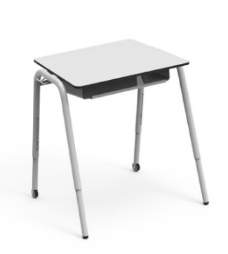
 |  |  |  | Visa metalinė konstrukcija padengta epoksidiniais dažais.
 |  |  |  | Trapecijos formos viršus su 5º smailėjančiu 13 mm melamino kompaktišku kampu, užapvalintais kampais.
 |  |  |  | Spalva derinama su užsakovu užsakymo pateikimo metu
 |  |  |  | Dizainas pagal pavyzdį
Stalviršio ilgis 70 cm ±2 cm
Plotis – 60 cm±2 cm
Reguliuojamo aukščio 64,0-70,0-76,0 cm ±2 cm
14. | Kėdės (su ratukais) | Priedas Nr.2  Patalpa 2-08 | 10 | Korpusas pagamintas iš polipropileno, su 25 mm sutvirtinimu visame perimetre, gautas naudojant dujų įpurškimą |  | 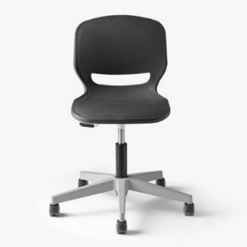
 |  |  |  | Atlošas su išpjova, leidžiančia „kvėpuoti“
 |  |  |  | Konstrukcija su 5 atramos taškais, pagrindas iš vientiso nailono gabalo, atrama sėdynei plieniniame vamzdyje ir plieninė plokštė su epoksidinių dažų apdaila
 |  |  |  | Atrama į žemę per 5 poliamidinius ratukus.
 |  |  |  | Spalva derinama su užsakovu užsakymo pateikimo metu
 |  |  |  | Dizainas pagal pavyzdį
Kėdės sėdynės aukštis reguliuojamas 43,0-54,0 cm ±5 cm,
Sėdynės plotis – 45 cm±2 cm
Sėdynės gylis – 40 cm±2 cm.,
Atlošo aukštis – 86 cm±2 cm
15. | Stalas su pufais (komplektas) | Priedas Nr.2  Patalpa 2-07 | 1 vnt. stalas  5 vnt. pufai | Stalas gaminamas iš uosio masyvo |  | 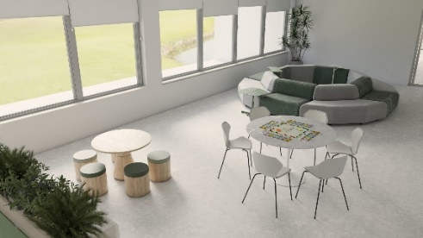
 |  |  |  | Spalva: balintas uosis
 |  |  |  | Pufai su paminkštinimu atsisėdimui
 |  |  |  | Dizainas pagal pavyzdį
Stalas, diametras 80 ±2 cm aukštis 46 ±2 cm
Pufai, aukštis 35 cm ±2 cm
Diametras 30 cm ±2 cm
16. | Žaidimų stalas su kėdėmis (komplektas) | Priedas Nr.2  Patalpa 2-07 | 1 vnt. stalas  8 vnt. kėdės | Stalviršis LMDP, nesibraižantis, visi kraštai kantuojami. |  | 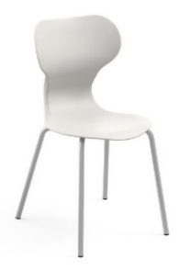  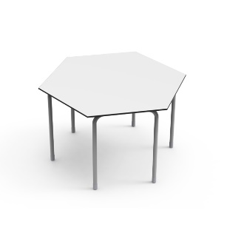
 |  |  |  | Kojos, metalinės, užtikrinančios baldo stabilumą.
 |  |  |  | Kėdė plieninio vamzdžio konstrukcija su epoksidinių dažų apdaila
 |  |  |  | Sėdynė ir atlošas iš polipropileno
 |  |  |  | Kėdės dedamos viena ant kitos iki 5 vnt.
 |  |  |  | Dizainas pagal pavyzdį
 |  |  |  | Spalva derinama su užsakovu užsakymo pateikimo metu
Stalas:
Ilgis – 160cm. ±5 cm
Plotis – 160cm. ±5 cm
Aukštis 46 cm ±5 cm
Kėdė:
Sėdynės plotis – 45 ±2 cm
Sėdynės gylis – 40 ±2 cm
Atlošo aukštis – 86 ±2 cm
17. | Kėdė su ratukais | Priedas Nr. 3 | 12 | Biuro kėdė su išlenktos formos sėdyne ir reguliuojamu nugaros atlošu, kuris atkartoja sėdinčiojo nugaros judesius |  | 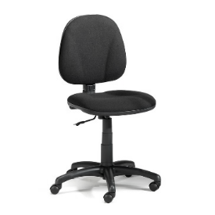
 |  |  |  | Su ratukais
Sėdimosios dalies aukštis: nuo 44.0 iki 58.0 ±2 cm
Sėdynės gylis: 44.0cm±2 cm
Sėdynės plotis: 46.0cm ±2 cm
Atlošo aukštis: 41.0 cm±2 cm
18. | Valgomojo stalas | Priedas Nr.3  Patalpa Nr. 3-10 | 8 | Stalviršis gaminamas iš medžio LMDP |  | 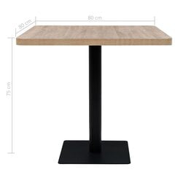
 |  |  |  | Kojos metalo, dažytos
 |  |  |  | Spalva derinama su užsakovu užsakymo pateikimo metu
 |  |  |  | Dizainas pagal pavyzdį
Ilgis -80 cm ±2 cm
Plotis – 80 cm±2 cm
aukštis – 74 cm±2 cm
19.. | Valgomojo kėdės | Priedas Nr.3  Patalpa Nr. 3-10 | 30 | Sėdynė ir atlošas pagaminti iš polipropileno. |  | 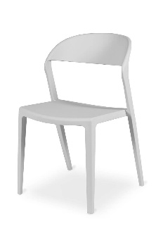
 |  |  |  | Išformuotas atlošas.
 |  |  |  | Galima dėti vieną ant kitos- daugiausiai iki 5 vnt.
 |  |  |  | Atspari vandeniui
 |  |  |  | Spalva derinama su užsakovu užsakymo pateikimo metu
 |  |  |  | Dizainas pagal pavyzdį
Kėdės aukštis 82 cm±2 cm
Sėdimosios dalies gylis – 42 cm±2 cm
Sėdimosios dalies aukštis – 43 cm±2 cm
Plotis 42 cm±2 cm
20. | Stalas funkcinei lovai | Priedas Nr.3 | 4 | Staliukas virš lovos yra pagamintas iš laminuotos plokštės, stalviršio paviršius turi apvado juostelę, kuri padeda daiktams išlikti stabiliai ant stalo ir nenukristi |  | 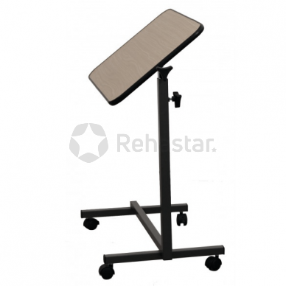
 |  |  |  | Lengvai reguliuojamas aukštis veržiamojo varžto pagalba
 |  |  |  | Staliuko stalviršį galima pakreipti iki 45°, naudojant vieną rankenėlę
 |  |  |  | Maksimali apkrova: 10kg
 |  |  |  | Stalviršio storis: 12 mm
 |  |  |  | 4 ratukai, iš jų 2 su stabdžiais
Aukštis reguliuojamas nuo70 iki 105 cm ±2 cm
Plotis 40x 60cm ±2 cm
Baldų pristatymas, užnešimas, montavimas pagal nurodytas patalpas |  |  |  |  | Visi nurodyti baldai bus pristatyti į Užsakovo veiklos vykdymo vietą, užnešti ir sumontuoti pagal Pirkimo techninėje specifikacijoje nurodytas patalpas.  Pristatymo, montavimo kaina įskaičiuota į Bendrą pasiūlymo kainą ir atskirai nepateikiama.

II DALIS. LOVOS IR ČIUŽINIAI

Eil. Nr. | Pavadinimas | Patalpos Nr. | Kiekis vnt. | Reikalavimai | Tiekėjo nurodomos konkrečiai siūlomos prekės, parametrai, reikšmės* | Brėžinys, pavyzdys
1 | 2 | 3 | 4 | 5 | 6 | 7
1. | Lova su uždengiama apsauga | Priedas Nr.3 | 26 | Viengulė medinė lova iš klijuotos medienos. |  | 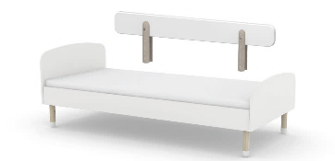
 |  |  |  | Spalva derinama su užsakovu užsakymo pateikimo metu
 |  |  |  | Dizainas pagal pavyzdį
Ilgis – 200 cm±4 cm
Plotis – 90 cm ±4 cm
Aukštis 65,0 cm ±2 cm
2. | Čiužinys | Priedas Nr.3 | 26 | Universalus čiužinys su skirtingo kietumo pusėmis |  | 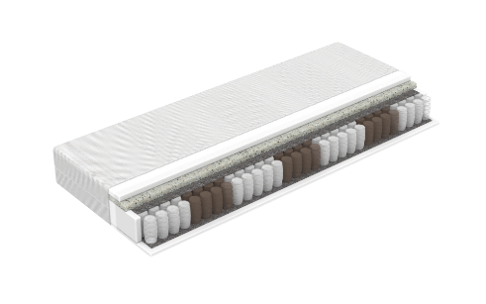
 |  |  |  | Viena čiužinio pusė yra kieta su standaus putų poliuretano (RE) sluoksniu, kita – minkštesnė su elastingu sluoksniu
 |  |  |  | Orui pralaidus čiužinio pagrindas gaminamas iš kokybiškų kišeninių spyruoklių, kurios yra suskirstytos į 7 anatomines zonas
 |  |  |  | Užvalkalas nuvelkamas, turi užtrauktuką visose keturiose kraštinėse
 |  |  |  | Čiužiniui suteikiama ne mažiau kaip 2 metų kokybės garantija
Matmenys turi atitikti lovų dydžius
Preliminarus dydis:
Ilgis – 200 cm±4 cm
Plotis – 90 cm ±4 cm
Aukštis – 14 cm ±2 cm

Baldų pristatymas, užnešimas, montavimas pagal nurodytas patalpas |  |  |  |  | Visi nurodyti baldai bus pristatyti į Užsakovo veiklos vykdymo vietą, užnešti ir sumontuoti pagal Pirkimo techninėje specifikacijoje nurodytas patalpas.  Pristatymo, montavimo kaina įskaičiuota į Bendrą pasiūlymo kainą ir atskirai nepateikiama.

III DALIS. NESTANDARTINIAI BALDAI

Eil. Nr. | Pavadinimas | Patalpos Nr. | Kiekis vnt. | Reikalavimai | Tiekėjo nurodomos konkrečiai siūlomos prekės, parametrai, reikšmės* | Brėžinys, pavyzdys
1 | 2 | 3 | 4 | 5 | 6 | 7
1. | Recepcijos baldas su spintomis dokumentams ir drabužiams | Priedas Nr.1  Priedas Nr.4  Patalpa 1-14 | 1 | LMDP, medžio imitacijos plokštė, turi būti, išraiškingo dizaino (Atitikmuo –Egger Sevilla Ash H1223 ST19 arba lygiavertis). Briaunos laminuojamos PVC ne mažau nei 2 mm. |  | 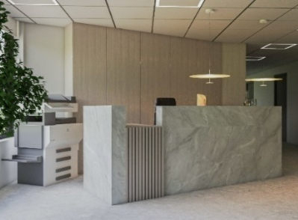  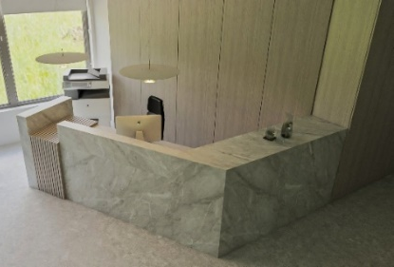
 |  |  |  | Recepcijos baldo fasadas su matine plytele, arba atitikmuo
 |  |  |  | Furnitūra Blum arba atitikmuo. Furnitūrai suteikiama 5 metų garantija.
 |  |  |  | Balde naudojamos juodos, matinės aliuminio rankenėlės
 |  |  |  | Matmenys pateikiami priede Nr. 4
2. | Darbo stalas | Priedas Nr.1  Patalpa 1-15  Patalpa 1-01  Patalpa 1-02  Patalpa 1-04  Patalpa 1-13  Patalpa 1-12  Patalpa 1-11  Patalpa 1-08  Patalpa 1-06  Patalpa 1-05  Priedas Nr.2  Patalpa 2-02  Patalpa 2-11  Patalpa 2-10  Patalpa 2-09  Patalpa 2-08 | 15 | Stalas, gaminamas iš dvigubos LMDP, medžio imitacija ir derinys su matine šviesia plokšte LMDP. (Atitikmuo –Egger Sevilla Ash H1223 ST19 ir Cashmere Grey U702 PM arba lygiavertis). Briaunos laminuojamos PVC ne mažau nei 2 mm. |  | 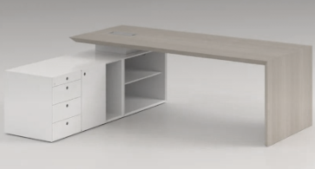
 |  |  |  | Spalvos ir medžiagiškumas turi atitikti vizualų vaizdą, kaip pavyzdyje
 |  |  |  | Furnitūra Blum arba atitikmuo. Furnitūrai suteikiama 5 metų garantija.
 |  |  |  | Vidinis korpusas, derinamas pagal išorę.
 |  |  |  | Rankenėlės metalinės, turi būti derinamos su užsakovu
Stalo ilgis-140 ±5 cm
Plotis – 60 ±5 cm
Aukštis 72,0 ±5 cm
Komodos ilgis-140 ±5 cm
Plotis – 40 ±5 cm,
Aukštis 62,0 ±5 cm
3. | Komoda su spinta | Priedas Nr.1  Patalpa 1-15  Priedas Nr.10 | 1 | Komoda ir spinta, gaminama iš medžio imitacijos LMDP, 19mm. Briaunos laminuojamos PVC ne mažau nei 2 mm. |  | 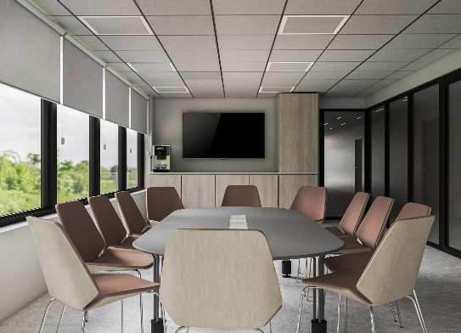
 |  |  |  | Baldas turi turėti galimybę grindų nelygumams išlyginti.
 |  |  |  | LMDP – 19mm storio. (Atitikmuo –Egger Sevilla Ash H1223 ST19 arba lygiavertis).
 |  |  |  | Balde naudojamos juodos, matinės aliuminio rankenėlės.
 |  |  |  | Furnitūra Blum arba atitikmuo. Furnitūrai suteikiama 5 metų garantija.
 |  |  |  | Lentynos reguliuojamo aukščio.
 |  |  |  | Vidinis korpusas pilkas.
Ilgis viso baldo -255 cm ±5 cm
Aukštis komodos – 90cm ±5 cm
Aukštos spintos aukštis 255 cm ±5 cm
4 lentynos
4. | Drabužių spinta | Priedas Nr.1  Patalpa 1-02  Patalpa 1-01  Patalpa 1-09 | 4 | Spinta, gaminama iš medžio imitacijos LMDP, 19mm. Briaunos laminuojamos PVC ne mažau nei 2 mm. |  | 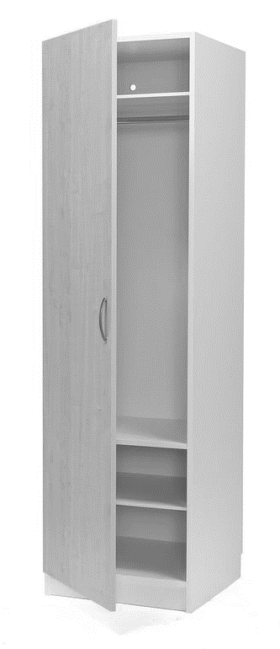
 |  |  |  | Baldas turi turėti galimybę grindų nelygumams išlyginti
 |  |  |  | Balde naudojamos juodos, matinės aliuminio rankenėlės.
 |  |  |  | Furnitūra Blum arba atitikmuo. Furnitūrai suteikiama 5 metų garantija.
 |  |  |  | Kabykla rūbams.
 |  |  |  | Spalva derinama su užsakovu užsakymo pateikimo metu
Matmenys preliminarūs,
Ilgis -60 cm ±5 cm
Plotis -50 cm ±5 cm
Aukštis –260 cm ±5 cm
Planuojamas baldas iki lubų.
Išmatavimai tikslinami pagal kiekvieną patalpą
5. | Rakinama lentynų spinta,  5 lentynos viduje | Priedas Nr.1  Patalpa 1-02  Patalpa 1-01  Patalpa 1-09 | 4 | Spinta, gaminama iš medžio imitacijos LMDP, 19mm. Briaunos laminuojamos PVC ne mažau nei 2 mm. |  | 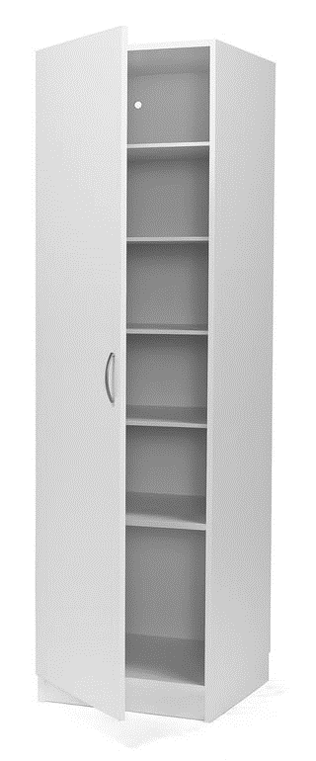
 |  |  |  | Baldas turi turėti galimybę grindų nelygumams išlyginti
 |  |  |  | Balde naudojamos juodos, matinės aliuminio rankenėlės
 |  |  |  | Furnitūra Blum arba atitikmuo. Furnitūrai suteikiama 5 metų garantija.
 |  |  |  | Reguliuojamas lentynų aukštis
 |  |  |  | Rakinama spinta
Matmenys preliminarūs,
Ilgis -60 cm ±5 cm
Plotis -50 cm ±5 cm
Aukštis –260 cm ±5 cm
Planuojamas baldas iki lubų.
Išmatavimai tikslinami pagal kiekvieną patalpą
6. | Kabineto stalas su lentynomis ir spinta | Priedas Nr.1  Priedas Nr.4.1  Patalpa 1-13  Patalpa 1-12  Patalpa 1-11  Patalpa 1-08  Patalpa 1-06  Patalpa 1-10 | 6 | Spinta, gaminama iš medžio imitacijos LMDP, 19mm. Briaunos laminuojamos PVC ne mažau nei 2 mm. |  | 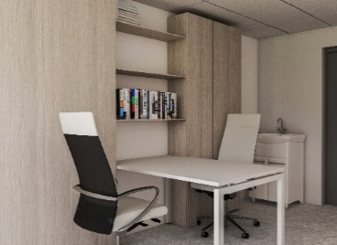  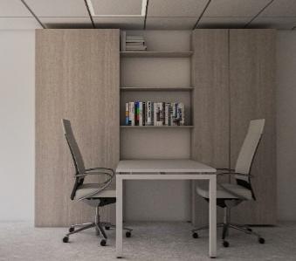
 |  |  |  | Baldas turi turėti galimybę grindų nelygumams išlyginti
 |  |  |  | LMDP, , nesibraižantis paviršius (įvardinkite?).(Atitikmuo –Egger Sevilla Ash H1223 ST19 ir Cashmere Grey U702 PM)
 |  |  |  | Balde naudojamos juodos, matinės aliuminio rankenėlės.
 |  |  |  | Drabužių kabykla
 |  |  |  | Furnitūra Blum arba atitikmuo. Furnitūrai suteikiama 5 metų garantija.
 |  |  |  | Matmenys brėžinyje Priedas Nr. 4.1.
7. | Komoda su lentynomis | Priedas Nr.1  Patalpa 1-10  Patalpa 1-07 | 1 | Komoda, su lentynomis, gaminama iš balinto medžio imitacijos ir matinės LMDP, 19 mm. Briaunos laminuojamos PVC ne mažau nei 2 mm. |  | 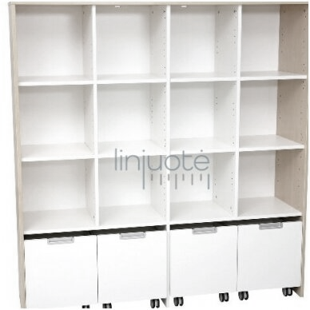
 |  |  |  | Baldas turi turėti galimybę grindų nelygumams išlyginti
 |  |  |  | Rankenėlės metalinės.
 |  |  |  | Baldas – lentynos su išvažiuojamais stalčiais, apačioje mobilūs.
 |  |  |  | Dizainas pagal pavyzdį
 |  |  |  | Lentynos reguliuojamo aukščio.
 |  |  |  | Vidinis korpusas, pagal derinamas pagal išorę.
 |  |  |  | Spalva derinama su užsakovu užsakymo pateikimo metu
Matmenys preliminarūs
Ilgis- 154 cm ±5 cm
Plotis - 41,5 cm ±5 cm
Aukštis - 161,6 cm ±5 cm
8. | Darbo stalas | Priedas Nr.1  Patalpa 1-09 | 1 | Stalas susideda iš dviejų stalų su komodomis, priestaliu apvaliu |  | 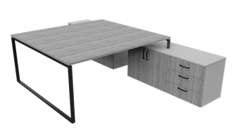  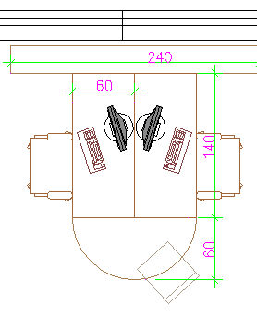
 |  |  |  | Stalas, gaminamas iš dvigubos LMDP, medžio imitacija ir derinys su matine šviesia plokšte LMDP. Briaunos laminuojamos PVC ne mažau nei 2 mm.
 |  |  |  | Spalvos ir medžiagiškumas turi atitikti vizualų vaizdą, kaip pavyzdyje.
 |  |  |  | Furnitūra Blum arba atitikmuo. Furnitūrai suteikiama 5 metų garantija.
 |  |  |  | Vidinis korpusas, pagal derinamas pagal išorę
 |  |  |  | Kojos metalo
 |  |  |  | Rankenėlės metalinės, derinamos su užsakovu užsakymo pateikimo metu.
 |  |  |  | Spalva derinama su užsakovu užsakymo pateikimo metu
 |  |  |  | Matmenys nurodyti brėžinyje
9. | Kūdikių apžiūros stalas | Priedas Nr.1  Patalpa 1-10  Patalpa 1-07  Patalpa  1-02 | 3 | Kūdikių vystymo stalas, skirtas apžiūrai ir vystymui |  | 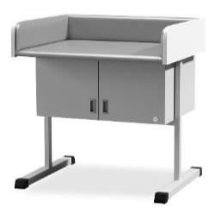
 |  |  |  | Baldinė plokštė, matinė LMDP. Briaunos laminuojamos PVC ne mažau nei 2 mm.
 |  |  |  | Su paminkštinimu vaikui
 |  |  |  | Spalva derinama su užsakovu užsakymo pateikimo metu
Aukštis iki gulimosios dalies: 790 mm ±5 cm
Bendras aukštis: 99 cm ±5 cm.
Gylis: 75 cm ±5 cm.
Plotis: 96 cm ±5 cm
10. | Spinta su lentynomis | Priedas Nr.1  Priedas Nr.6  Patalpa 1-05 | 1 | Spinta, su lentynomis, gaminama iš balinto medžio imitacijos ir matinės LMDP, 19mm. Briaunos laminuojamos PVC ne mažau nei 2 mm. |  | 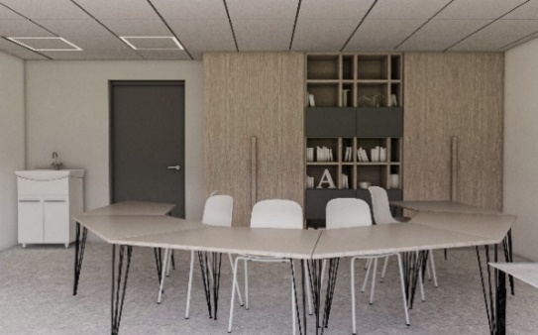
 |  |  |  | Baldas turi turėti galimybę grindų nelygumams išlyginti
 |  |  |  | Furnitūra Blum arba atitikmuo. Furnitūrai suteikiama 5 metų garantija.
 |  |  |  | Rūbų spintoj, turi būti kabykla ir lentynos
 |  |  |  | Lentynos reguliuojamo aukščio.
 |  |  |  | Vidinis korpusas, pagal derinamas pagal išorę.
 |  |  |  | Spalva derinama su užsakovu užsakymo pateikimo metu
 |  |  |  | Matmenys brėžinyje, priedas Nr. 6
11. | Veidrodis | Priedas Nr.1  Patalpa 1-11 | 1 | Medžio masyvo rėmas, skaidrus veidrodis  Rėmo spalva derinama su užsakovu užsakymo pateikimo metu |  | 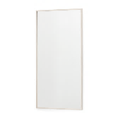
Aukštis 160 cm ±2 cm
Plotis 100 cm ±2 cm
12. | Spintelė namas su magnetine lenta | Priedas Nr.1  Patalpa 1-07 | 1 | Spintelė pagaminta iš 18 mm storio baltos spalvos laminuotos medžio drožlių plokštės ir iš lakuotos faneros. Briaunos laminuojamos PVC ne mažau nei 2 mm. |  | 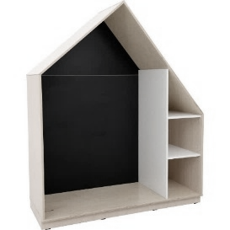
 |  |  |  | Baldas turi atitikti pavyzdį
 |  |  |  | Spalva derinama su užsakovu užsakymo pateikimo metu
 |  |  |  | Magnetinė lenta
Plotis 155 cm ±2 cm
Gylis 60 cm ±2 cm
Aukštis 186 cm ±2 cm
13. | Spintelė atvira su lentynomis | Priedas Nr.1  Patalpa 1-07 | 1 | Spintelė pagaminta iš 18 mm storio, baltos spalvos laminuotos medžio drožlių plokštės ir iš lakuotos faneros. Briaunos laminuojamos PVC ne mažau nei 2 mm. |  | 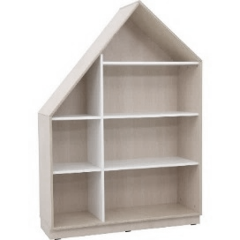
 |  |  |  | Baldas turi atitikti pavyzdį
 |  |  |  | Spalva derinama su užsakovu užsakymo pateikimo metu
Plotis 155 cm±2 cm
Gylis 60 cm±2 cm
Aukštis 186 cm±2 cm
14. | Lentyna, pritaikyta pufams | Priedas Nr.2  Priedas Nr.7  Patalpa 2-01 | 1 | Lentyna, gaminama iš matinės LMDP, 19 mm storio (Atitikmuo –Cashmere Grey U702 PM). Briaunos laminuojamos PVC ne mažau nei 2 mm. |  | 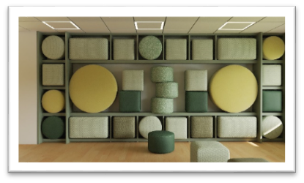
 |  |  |  | Baldas turi turėti galimybę grindų nelygumams išlyginti
 |  |  |  | Lentynos reguliuojamo aukščio.
 |  |  |  | Spalva derinama su užsakovu užsakymo pateikimo metu
 |  |  |  | Matmenys brėžiniuose. Priedas Nr. 7
15. | Daugiafunkcės lentynos su stalčiukais | Priedas Nr.2  Patalpa 2-02 | 2 | Spinta su lentynomis gaminama iš balinto medžio imitacijos ir matinės LMDP, 19mm. Briaunos laminuojamos PVC ne mažau nei 2 mm. |  | 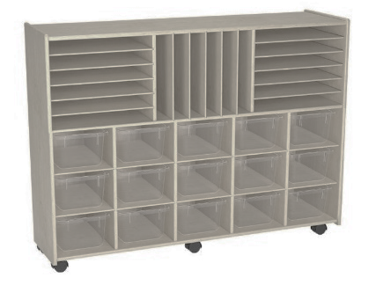
 |  |  |  | Baldas turi turėti galimybę grindų nelygumams išlyginti.
 |  |  |  | LMDP – 19 mm storio.(Atitikmuo –Egger Sevilla Ash H1223 ST19 ir Cashmere Grey U702 PM).
 |  |  |  | Dizainas pagal pavyzdį
 |  |  |  | Vidinis korpusas derinamas pagal išorę.
Ilgis -120cm ±2 cm.,
plotis – 40cm ±2 cm,
aukštis – 210 cm ±2 cm
16. | Vežimėlis darbo įrankiams | Patalpa 2-02 | 2 | Mobilus vežimėlis, gaminamas iš medžio imitacijos LMDP, 19mm. Briaunos laminuojamos PVC ne mažau nei 2 mm. |  | 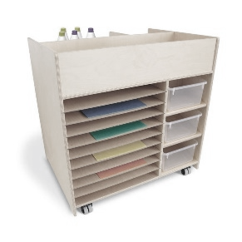
 |  |  |  | Dizainas pagal pavyzdį
 |  |  |  | Turi būti su ratukais, mobilūs. Ratukai su užraktu
 |  |  |  | Spalva derinama su užsakovu užsakymo pateikimo metu
Ilgis 123,5 cm±2 cm
Plotis 45 cm±2 cm
aukštis 81cm ±2 cm
17. | Lentyna | Priedas Nr.2  Patalpa 2-11 | 1 | Lentynos gaminamos iš medžio imitacijos ir matinės LMDP, 19mm. Briaunos laminuojamos PVC ne mažau nei 2 mm. |  | 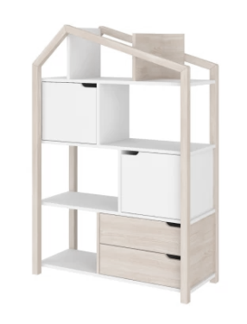
 |  |  |  | Atitikmuo –Egger Sevilla Ash H1223 ST19 ir Cashmere Grey U702 PM).
 |  |  |  | Lentynų ir spintelių konstrukcija, kaip pavyzdyje su stalčiais
 |  |  |  | Baldas turi būti, vientisas, spintelės su durelėmis.
 |  |  |  | Spalva derinama su užsakovu užsakymo pateikimo metu
Ilgis -46 cm±2 cm
Plotis – 37 cm±2 cm
Aukštis – 160 cm±2 cm
18. | Lentyna | Priedas Nr.2  Patalpa 2-11 | 2 | Lentynos gaminamos iš medžio imitacijos ir matinės LMDP, 19mm. Briaunos laminuojamos PVC ne mažau nei 2 mm. |  | 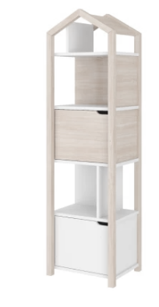
 |  |  |  | Atitikmuo –Egger Sevilla Ash H1223 ST19 ir Cashmere Grey U702 PM
 |  |  |  | Lentynų ir spintelių konstrukcija, kaip pavyzdyje su stalčiais
Ilgis -89 cm±2 cm
Plotis – 36 cm±2 cm,
Aukštis – 130 cm±2 cm
19. | Lentyna | Priedas Nr.2  Patalpa 2-11 | 2 | Lentynos gaminamos iš medžio imitacijos ir matinės LMDP, 19mm. Briaunos laminuojamos PVC ne mažau nei 2 mm. |  | 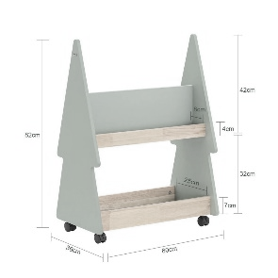
 |  |  |  | Su ratukais, ratukai su užraktu. Dizainas pagal pavyzdį
 |  |  |  | Spalva derinama su užsakovu užsakymo pateikimo metu
Ilgis – 60 cm±2 cm
Plotis – 36 cm±2 cm
Aukštis – 82 cm±2 cm
20. | Spinta ir siena su lentynomis | Priedas Nr.2  Priedas Nr.8  Patalpa 2-11  Patalpa 2-10  Patalpa 2-09 | 3 | Spinta, su lentynomis, gaminama iš balinto medžio imitacijos ir matinės LMDP, 19mm. Briaunos laminuojamos PVC ne mažau nei 2 mm. |  | 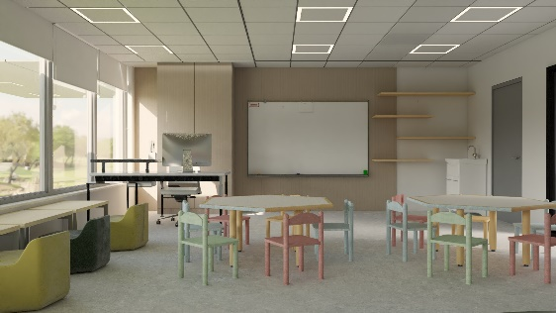
 |  |  |  | Baldas turi turėti galimybę grindų nelygumams išlyginti
 |  |  |  | Furnitūra Blum arba atitikmuo. Furnitūrai suteikiama 5 metų garantija.
 |  |  |  | Vidinis korpusas derinamas pagal išorę.
 |  |  |  | Spalva derinama su užsakovu užsakymo pateikimo metu
 |  |  |  | Tikslūs matmenys pateikiami priede Nr. 8
21. | Komoda su atvira lentyna | Priedas Nr.2  Patalpa 2-10  Patalpa 2-09 | 1 | Komoda, su lentynomis, gaminama iš balinto medžio imitacijos ir matinės LMDP, 19mm. Briaunos laminuojamos PVC ne mažau nei 2 mm. |  | 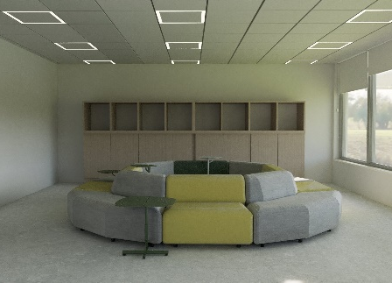
 |  |  |  | Baldas turi turėti galimybę grindų nelygumams išlyginti
 |  |  |  | Furnitūra Blum arba atitikmuo. Furnitūrai suteikiama 5 metų garantija.
 |  |  |  | Vidinis korpusas derinamas pagal išorę.
 |  |  |  | Rankenėlės metalinės
 |  |  |  | Spalva derinama su užsakovu užsakymo pateikimo metu
Ilgis – 300 ±5 cm
Aukštis -140 ±5 cm
Plotis 35 cm ±2 cm
22. | Stalas | Priedas Nr.2  Patalpa 2-07 | 1 | Stalas gaminamas iš uosio masyvo |  | 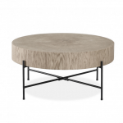
 |  |  |  | Metalinės kojos, juodos
 |  |  |  | Dizainas pagal pavyzdį
 |  |  |  | Spalva: balintas uosis
 |  |  |  | Apvalus

Skersmuo 75 cm±4 cm
Aukštis – 36 cm ±4 cm
23. | Komoda | Priedas Nr.2  Patalpa 2-07 | 2 | Komoda, su lentynomis, gaminama iš balinto medžio imitacijos ir matinės LMDP, 19mm. Briaunos laminuojamos PVC ne mažau nei 2 mm. |  | 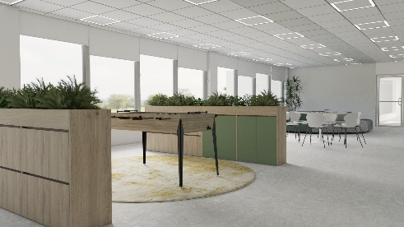
 |  |  |  | Baldas turi turėti galimybę grindų nelygumams išlyginti
 |  |  |  | Visų lentynų durelių ir lentynų kraštai turi būti padengti PVC briauna
 |  |  |  | Rankenėlės metalinės.
 |  |  |  | Furnitūra Blum arba atitikmuo. Furnitūrai suteikiama 5 metų garantija.
 |  |  |  | Vidinis korpusas derinamas pagal išorę.
 |  |  |  | Spalva derinama su užsakovu užsakymo pateikimo metu. Pritaikyti augalai, dirbtiniai į komodas, derinami.
Ilgis-200 cm±2 cm
Plotis 35 cm ±2 cm
Aukštis – 120 cm ±2 cm
24. | TV spintelė | Priedas Nr.2  Patalpa 2-07 | 1 | Spintelė gaminama iš dvigubos LMDP, medžio imitacija ir derinys su matine šviesia plokšte LMDP, 19mm. Briaunos laminuojamos PVC ne mažau nei 2 mm. |  | 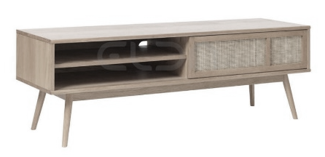  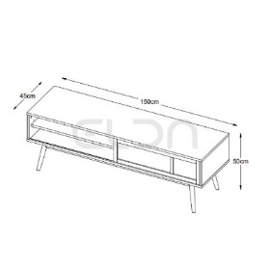
 |  |  |  | Balde turės būti numatytas lizdas laidams iškišti. Vieta derinama vietoje pagal paruoštas rozetes
 |  |  |  | Kojelės uosio medienos, balintos
 |  |  |  | Furnitūra Blum arba atitikmuo. Furnitūrai suteikiama 5 metų garantija.
 |  |  |  | Vidinis korpusas derinamas pagal išorę.
 |  |  |  | Spalva derinama su užsakovu užsakymo pateikimo metu
 |  |  |  | Dizainas pagal pavyzdį
Ilgis 160 cm ±2 cm
Aukštis -60 cm ±2 cm
Gylis – 45 cm ±2 cm
25. | Persirengimo spintelė vaikams | Priedas Nr.2  Patalpa 2-06 | 10 | Persirengimo spintelės, gaminamos iš LMDP. Briaunos laminuojamos PVC ne mažau nei 2 mm. |  | 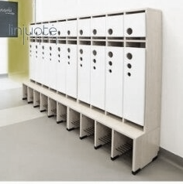
 |  |  |  | Durų lankstai su švelniu uždarymu.
 |  |  |  | Persirengimo spintų durelės – su angomis ventiliacijai durelių viršuje (230×34 mm)
 |  |  |  | Spalva derinama su užsakovu užsakymo pateikimo metu
 |  |  |  | Dizainas pagal pavyzdį
 |  |  |  | Baldas be kojelių
Dvivietės:
Aukštis 136 cm±2 cm
Plotis 52 cm±2 cm
Ilgis 50 cm±2 cm
26. | Rūbų spinta | Priedas Nr.3 | 19 | Spinta, gaminama iš medžio imitacijos ir šviesios medžio imitacijos LMDP, 19mm. Briaunos laminuojamos PVC ne mažau nei 2 mm. |  | 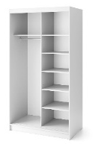  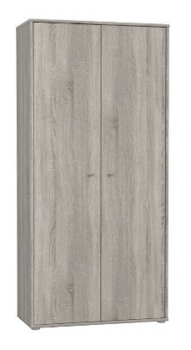
 |  |  |  | Baldas turi turėti galimybę grindų nelygumams išlyginti
 |  |  |  | Rankenėlės metalinės.
 |  |  |  | Furnitūra Blum arba atitikmuo. Furnitūrai suteikiama 5 metų garantija.
 |  |  |  | Vidinis korpusas derinamas pagal išorę.
 |  |  |  | Spalva derinama su užsakovu užsakymo pateikimo metu
 |  |  |  | Su užraktu, pateikiami ne mažiau nei 2 raktai
 |  |  |  | Rūbų spintoj, turi būti kabykla ir lentynos
 |  |  |  | Dizainas pagal pavyzdį
Matmenys preliminarūs
Ilgis – 120 cm±2 cm
Plotis – 55 cm±2 cm
Aukštis 210 cm±2 cm
Prieš gaminant, matmenys tikslinami, vietoje.
27. | Naktinis staliukas | Priedas Nr.3 | 30 | Gaminamas iš LMDP, matinė šviesi plokštė. Briaunos laminuojamos PVC ne mažau nei 2 mm. |  | 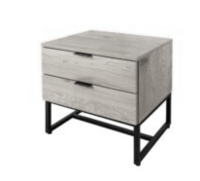
 |  |  |  | Vidinis korpusas derinamas pagal išorę.
 |  |  |  | Furnitūra Blum arba atitikmuo. Furnitūrai suteikiama 5 metų garantija.
 |  |  |  | Spalva derinama su užsakovu užsakymo pateikimo metu
 |  |  |  | Dizainas pagal pavyzdį
Ilgis-55 cm±2 cm
Plotis – 35 cm±2 cm
Aukštis – 64 cm±2 cm
28. | Spinta su reguliuojamo aukščio lentynomis | Priedas Nr.3  Patalpa Nr. 3-01 | 1 | Spinta, gaminama iš šviesios matinės LMDP, 19mm. Briaunos laminuojamos PVC ne mažau nei 2 mm. |  | 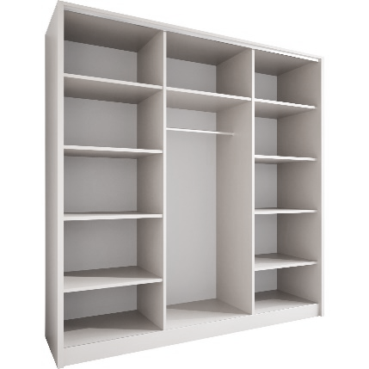
 |  |  |  | Baldas turi turėti galimybę grindų nelygumams išlyginti
 |  |  |  | Lentynos reguliuojamo aukščio
 |  |  |  | Atvira be durų
 |  |  |  | Spalva derinama su užsakovu užsakymo pateikimo metu
 |  |  |  | Dizainas pagal pavyzdį
Matmenys preliminarūs
Ilgis -230 cm±2 cm
Aukštis – 270 cm±2 cm
Gylis – 60 cm ±2 cm
29. | Stalas | Priedas Nr.3  Patalpa Nr. 3-10 | 3 | Stalviršis gaminamas iš medžio LMDP. Briaunos laminuojamos PVC ne mažau nei 2 mm. |  | 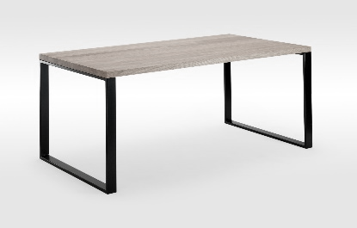
 |  |  |  | Spalva derinama su užsakovu užsakymo pateikimo metu
 |  |  |  | Dizainas pagal pavyzdį
Ilgis -140 cm±2 cm
Plotis – 60 cm±2 cm
aukštis – 74 cm±2 cm
30. | Konferencijų stalas | Priedas Nr.1  Patalpa 1-15 | 1 | Stalviršis gaminamas iš matinės LMDP. Briaunos laminuojamos PVC ne mažau nei 2 mm. |  | 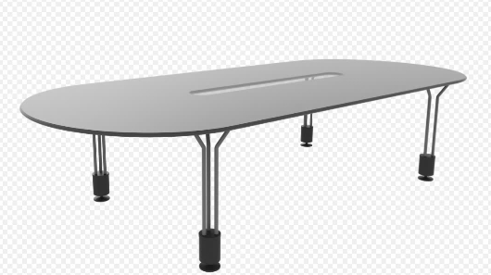
 |  |  |  | Dizainas pagal pateiktą pavyzdį, nenukrypsant nuo proporcijų ir formos
Ilgis -300 cm± 5cm,
plotis -120 cm ± 5cm
Aukštis – 74 cm ± 5cm

31. | Rašomojo stalas | Priedas Nr.3 | 12 | Stalas, gaminamas iš LMDP, medžio imitacijos plokšte |  | 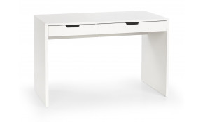
 |  |  |  | Briaunos 2mm PVC
 |  |  |  | Vidinis korpusas derinamas pagal išorę.
 |  |  |  | Furnitūra Blum arba atitikmuo. Furnitūrai suteikiama 5 metų garantija.
 |  |  |  | Spalva derinama su užsakovu užsakymo pateikimo metu
 |  |  |  | Dizainas pagal pavyzdį
ilgis-100 cm ±2 cm
plotis – 50 cm±2 cm
aukštis – 75 cm±2 cm
32. | Spinta su lovomis ir čiužiniais | Priedas Nr.2  Patalpa 2-11 | 1 | Spinta gaminama iki lubų. |  | 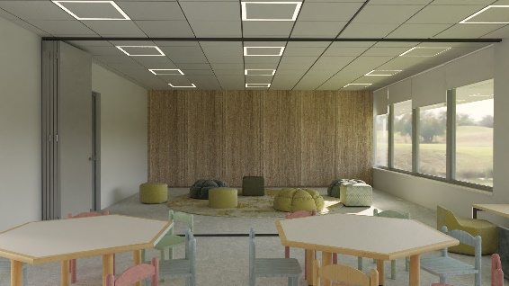  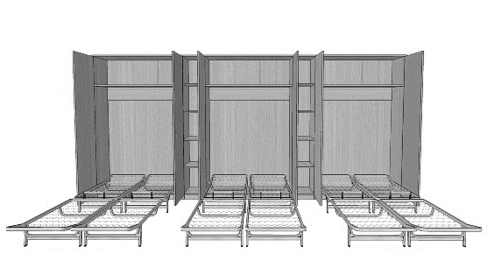
 |  |  |  | Spinta, su lovomis, gaminama iš balinto medžio imitacijos ir matinės LMDP, 19mm. Briaunos laminuojamos PVC ne mažau nei 2 mm.
 |  |  |  | Lovos iš plieno ar atitikmens
 |  |  |  | Baldas turi turėti galimybę grindų nelygumams išlyginti.
 |  |  |  | Rankenėlės metalinės
 |  |  |  | Lovų mechanizmai – metalas, tvirti, lengvai valdomi, stabilūs.
 |  |  |  | Furnitūra Blum arba atitikmuo. Furnitūrai suteikiama 5 metų garantija.
 |  |  |  | Vidinis korpusas derinamas pagal išorę.
 |  |  |  | Spalva derinama su užsakovu užsakymo pateikimo metu
Matmenys preliminarūs
Ilgis – 560cm ±2 cm
Aukštis -270cm. ±2 cm Prieš gaminant, matmenys tikslinami, vietoje.
Gulimos vietos – 12 vnt.
Čiužinių matmenys atitinka lovų dydžius:
Ilgis 140 cm ±5 cm
Plotis 55 cm ±5 cm
Aukštis 7 cm ±2 cm
 |  |  |  | Čiužinys su neperšlampamu užvalkalu, su užtrauktuku.
Baldų pristatymas, užnešimas, montavimas pagal nurodytas patalpas |  |  |  |  | Visi nurodyti baldai bus pristatyti į Užsakovo veiklos vykdymo vietą, užnešti ir sumontuoti pagal Pirkimo techninėje specifikacijoje nurodytas patalpas.  Pristatymo, montavimo kaina įskaičiuota į Bendrą pasiūlymo kainą ir atskirai nepateikiama.

IV DALIS. VIRTUVĖS BALDAI

Eil. Nr. | Pavadinimas | Patalpos Nr. | Kiekis komplektas | Reikalavimai |  | Tiekėjo nurodomos konkrečiai siūlomos prekės, parametrai, reikšmės* | Brėžinys, pavyzdys
1 | 2 | 3 | 4 | 5 |  | 6 | 7
1. | Virtuvės baldai | Priedas Nr.3  Priedas Nr.9  Patalpa Nr. 3-09 | 1 | Gaminama iš matinės pilkos LMDP, ir sala iš medžio imitacijos LMDP 19mm., derinys. |  |  | 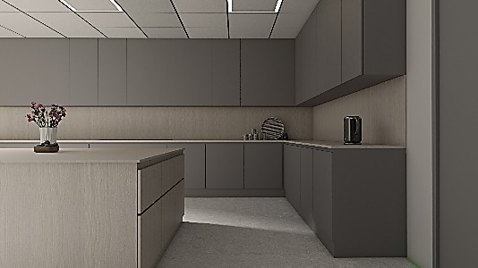  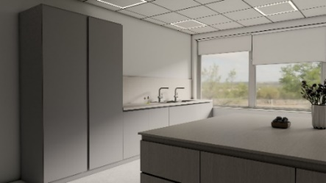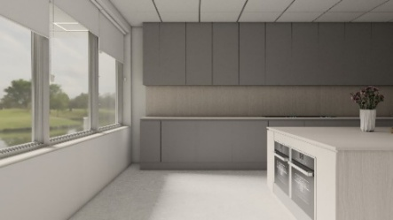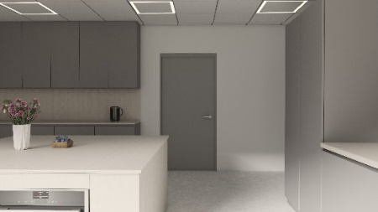
 |  |  |  | Dvi spalvos
 |  |  |  | Baldas turi turėti galimybę grindų nelygumams išlyginti
 |  |  |  | LMDP (Atitikmuo –Egger Sevilla Ash H1223 ST19 ir Onyx Grey U960 TM9). Briaunos laminuojamos PVC ne mažau nei 2 mm.
 |  |  |  | Stalviršis, atsparus įbrėžimams ir drėgmei, Compact HPL
 |  |  |  | Spalvos ir medžiagiškumas turi atitikti vizualų vaizdą, kaip pavyzdyje
 |  |  |  | Visuose gaminamuose balduose į pakėlimo sistemas, lankstus, stalčių sistemas turi būti montuojamos „švelnus ir lengvas uždarymas“ sistemos, t.y. nepriklausomai kaip stipriai stumdomos baldo fasado durelės, darinėjami stalčiai - baldai turi užsidaryti švelniai ir nesunkiai
 |  |  |  | Furnitūra Blum arba atitikmuo. Furnitūrai suteikiama 5 metų garantija.
 |  |  |  | Šiukšliadėžė – ištraukiama, 2-iejų dalių. Rėmas metalinis su pilno ištraukimo bėgeliais su švelnaus uždarymo funkcija. Šiukšlių kibiras plastikinis 40 L (2 vnt.) Dangtis – lentyna metalinė.
 |  |  |  | Be buitinės technikos
 |  |  |  | Priedas Nr. 9. Išmatavimus tikslinti pagal buitinės technikos parametrus pateikiant užsakymą
Baldų pristatymas, užnešimas, montavimas pagal nurodytas patalpas |  |  |  |  | Visi nurodyti baldai bus pristatyti į Užsakovo veiklos vykdymo vietą, užnešti ir sumontuoti pagal Pirkimo techninėje specifikacijoje nurodytas patalpas.  Pristatymo, montavimo kaina įskaičiuota į Bendrą pasiūlymo kainą ir atskirai nepateikiama.

